εικόνα 1
Η Ανδρομάχη, ο μικρός Αστυάνακτας και ο Έκτορας

Η Ανδρομάχη, ο μικρός Αστυάνακτας και ο Έκτορας
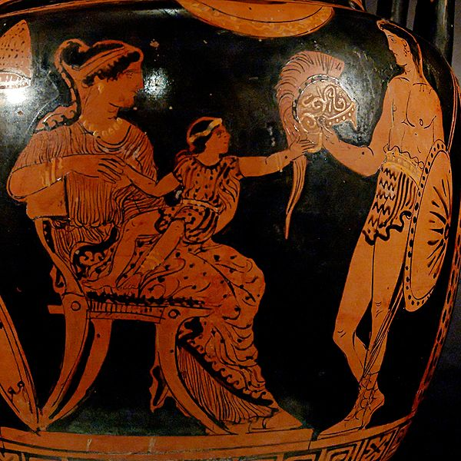
Απουλικός ερυθρόμορφος κιονωτός κρατήρας, περίπου 370-360 π.Χ.
Museo Nazionale of the Palazzo Jatta in Ruvo di Puglia (Bari)

εικόνα 2
Έκτορας, Ανδρομάχη και Αστυάνακτας

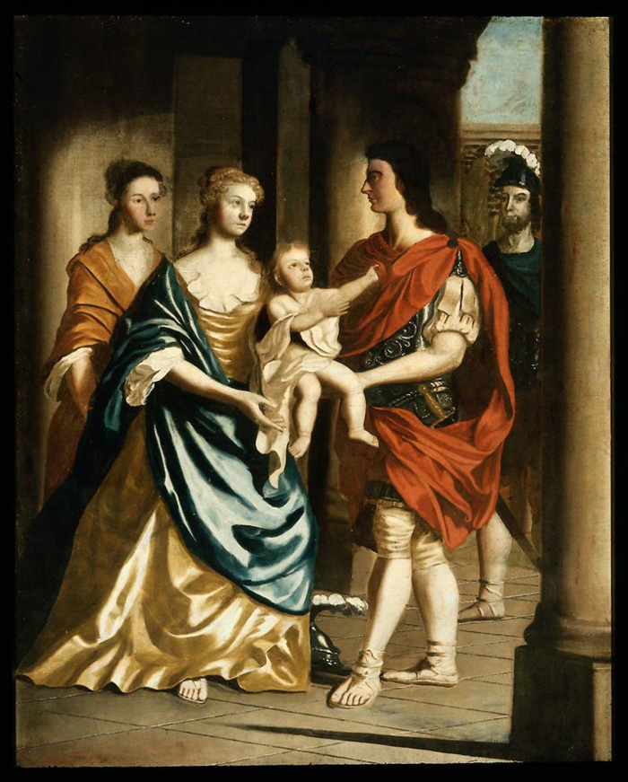
Smibert, John, 1750
εικόνα 3
Αποχαιρετισμός Έκτορα και Ανδρομάχης
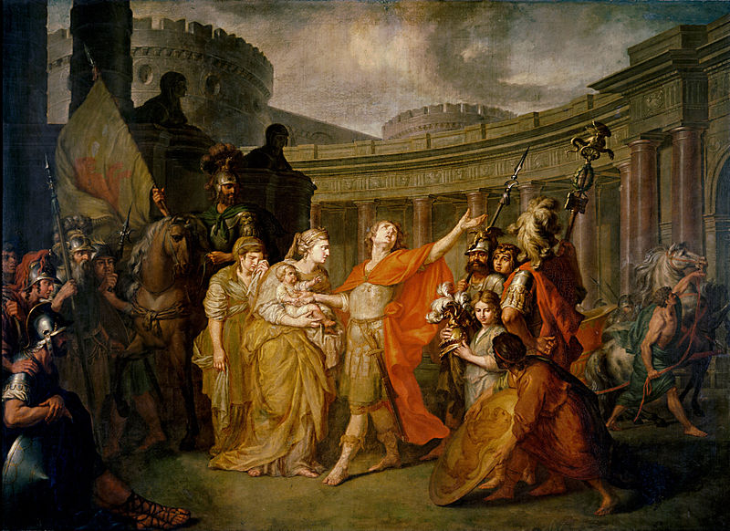
Losenko, Anton, 1773
Μόσχα, The State Tretyakov Gallery

εικόνα 4
Αποχαιρετισμός Έκτορα και Ανδρομάχης
Losenko, Anton, 1773
Μόσχα, The State Tretyakov Gallery

εικόνα 5
Ανδρομάχη και Αστυάνακτας
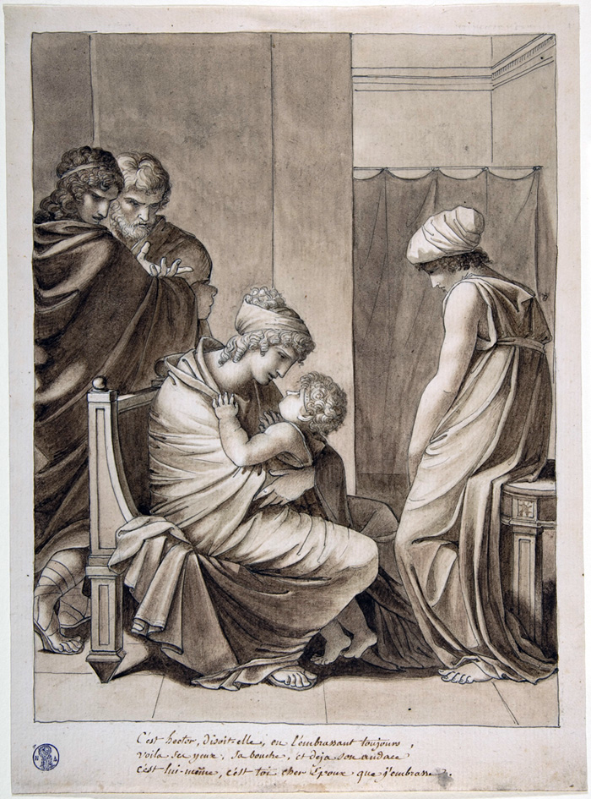
Prud'hon, Pierre-Paul, 1798
Νέα Υόρκη, Μητροπολιτικό Μουσείο
εικόνα 6
Ο Έκτορας με την Ανδρομάχη, από πίσω ακολουθεί η παραμάνα με τον Αστυάνακτα.
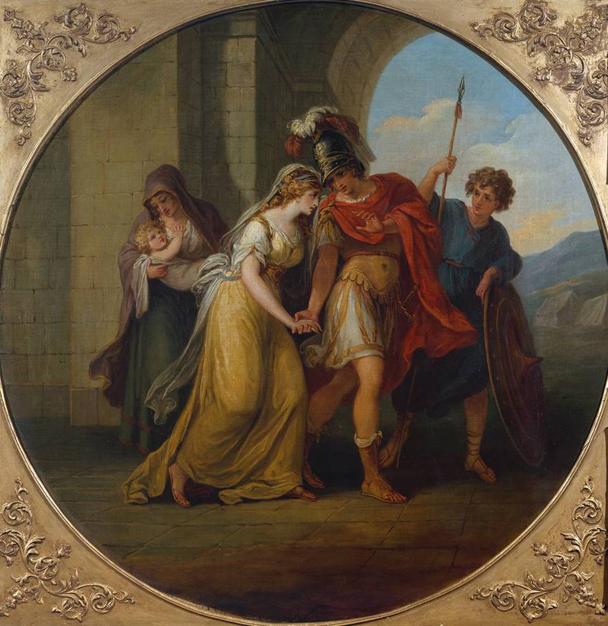
Kauffman, Angelica, 1775

εικόνα 7

Ο Έκτορας αποχεραιτάει την οικογένειά του
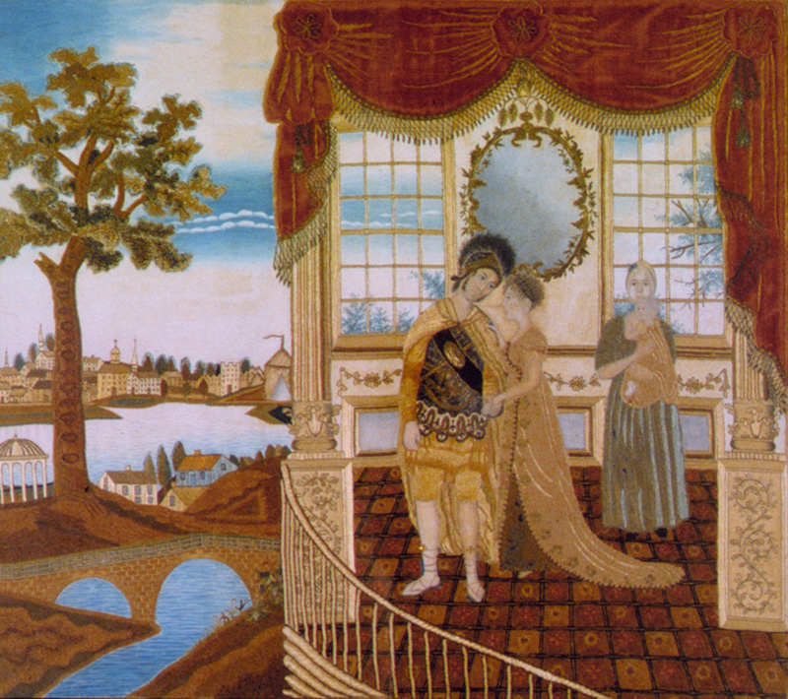
Huntington, Lucy C., 1810
Νέα Υόρκη, Μητροπολιτικό Μουσείο

εικόνα 8

Έκτορας και Ανδρομάχη
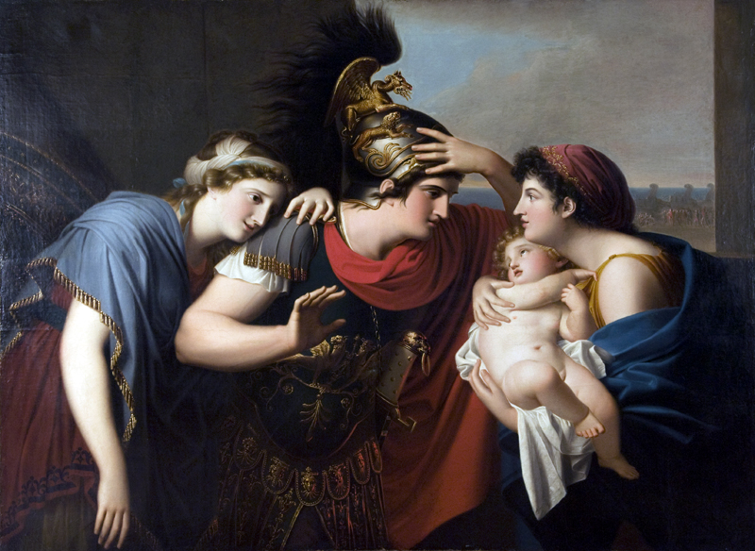
Ο Έκτορας βλέπει το μικρό Αστυάνακτα που τον κρατάει η παραμάνα στην αγκαλιά της, ενώ η Ανδρομάχη ακουμπά στον ώμο του.
Landi, Gaspare

εικόνα 9

Ο Έκτορας και η Ανδρομάχη
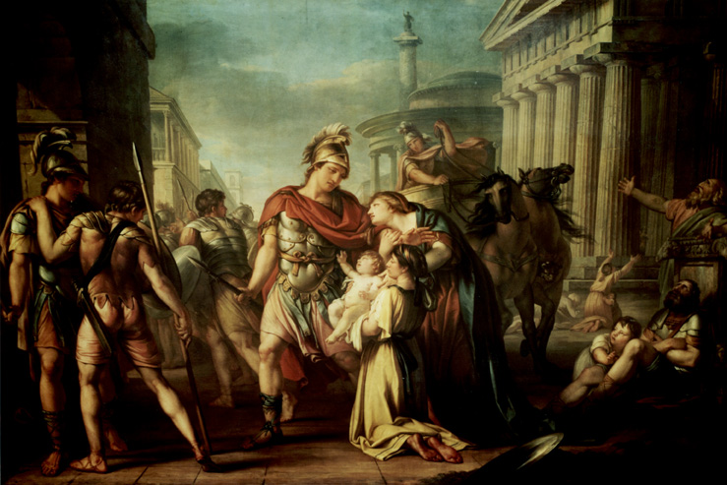

Μπροστά τους η παραμάνα κρατάει στην αγκαλιά της τον Αστυάνακτα.
Hamilton, Gavin, 1775
GLASCOW Hunterian Museum & Art Gallery collections GLAHA 44127

εικόνα 10

Ο Έκτορας, η Ανδρομάχη και η παραμάνα με τον Αστυάνακτα
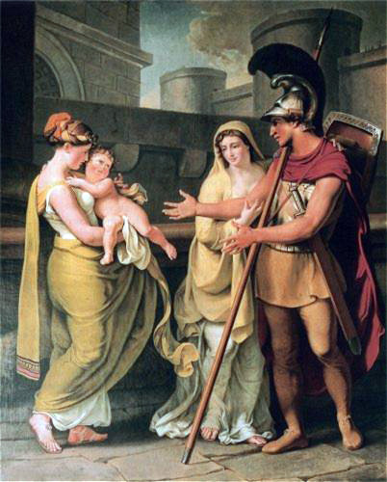

Tischbein, Johann Heinrich (1751-1829)

εικόνα 11

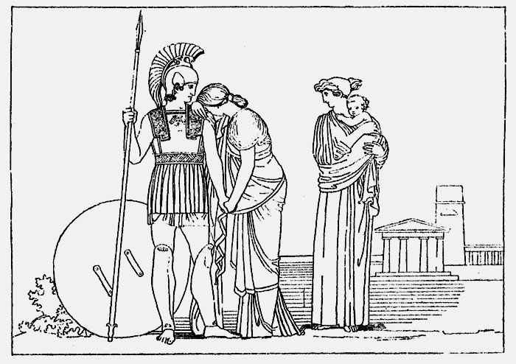

Flaxman, John, 1805

εικόνα 12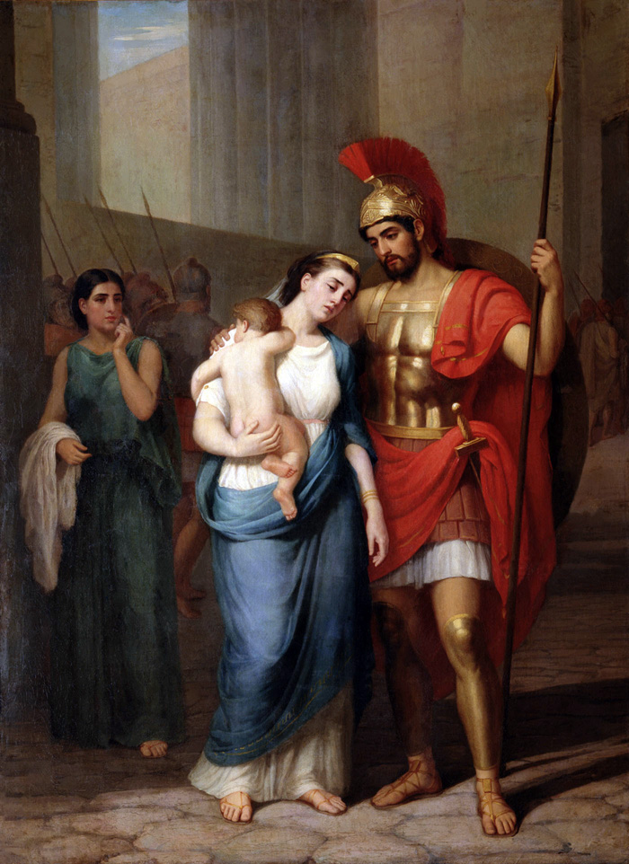

Postnikov, 1863
εικόνα 13
Benzoni, Giovanni Maria, 1871
Νέα Υόρκη, Μητροπολιτικό Μουσείο 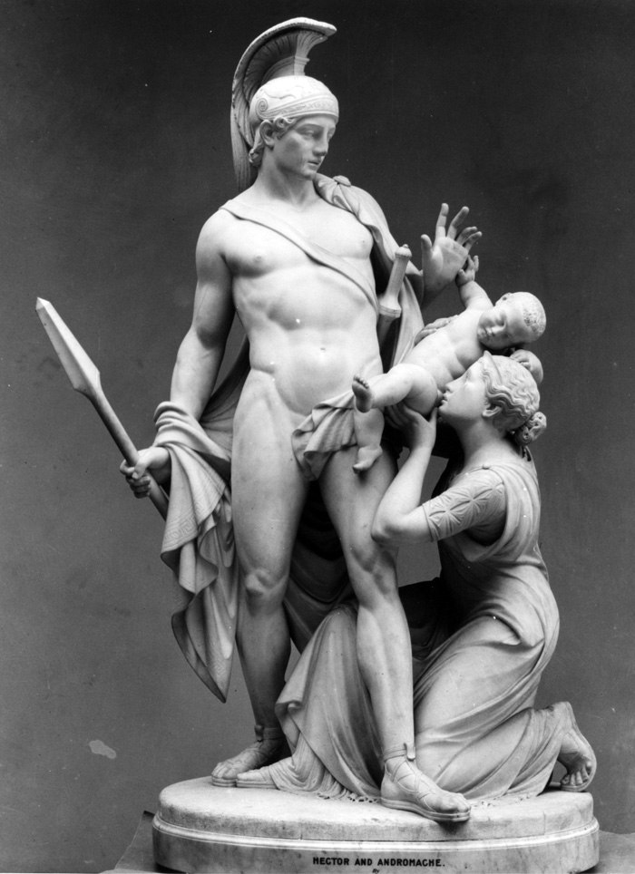
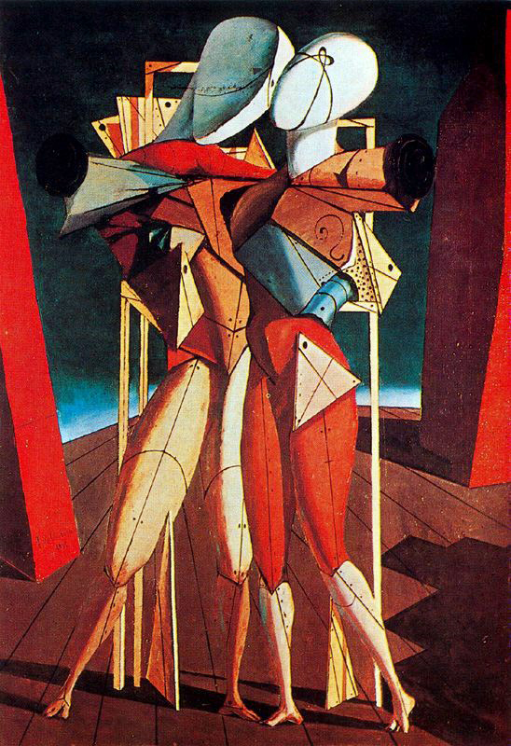

εικόνα 14

Chirico, Giorgio de, 1917

εικόνα 15

Έκτορας και Ανδρομάχη
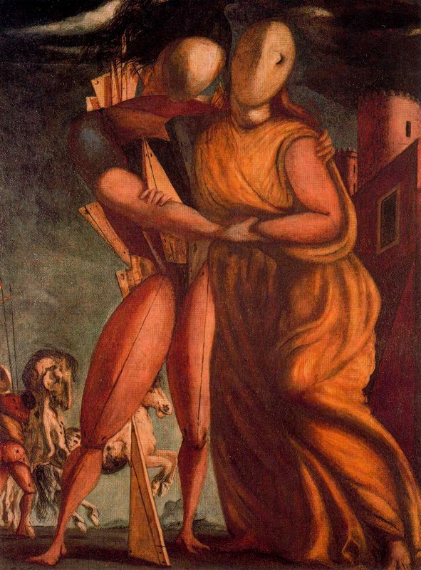

Chirico, Giorgio de, 1924
Έκτορας και Ανδρομάχη
εικόνα 16

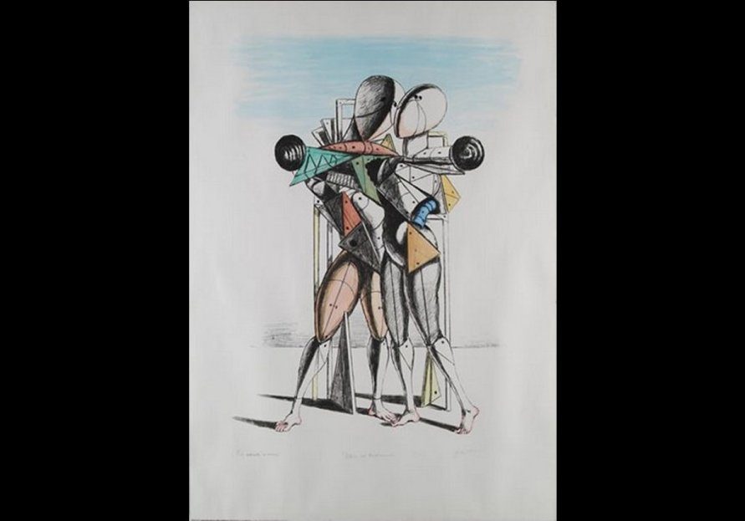
Chirico, Giorgio de, 1970

